ИЗВЕЩЕНИЕ
о проведении аукциона на заключение договора на установку
и эксплуатацию рекламной конструкции
Организатор аукциона - Администрация Чемальского района проводит аукцион на заключение договора на установку и эксплуатацию рекламной конструкции.
Решение об организации аукциона: Постановление администрации Чемальского района от 9 июня 2023 г. № 85 «Об организации аукциона на заключение договора на установку и эксплуатацию рекламной конструкции».
Предмет аукциона:
Лот №1 Рекламное место 79 - установка и эксплуатация рекламной конструкции, устанавливаемой на земельном участке расположенного по адресу - автомобильная дорога 84К-137 «Подъезд к с. Усть-Сема» км 496+250 м справа, размер рекламного поля 7,5 кв.м.(Приложение № 1 к настоящему извещению – Паспорт рекламного места № 79);
Лот №2 Рекламное место 76 - установка и эксплуатация рекламной конструкции, устанавливаемой на земельном участке расположенного по адресу - автомобильная дорога 84К-137 «Подъезд к с. Усть-Сема» км 496+010 м справа, размер рекламного поля 36 кв.м.(Приложение № 2 к настоящему извещению – Паспорт рекламного места № 76)
Лот №3 Рекламное место 86 - установка и эксплуатация рекламной конструкции, устанавливаемой на земельном участке расположенного по адресу - Республика Алтай, Чемальский район, автомобильная дорога 84К-104 «Узнезя - Бешпельтир» км 0+130 м слева, размер рекламного поля 3,75 кв.м.(Приложение № 3 к настоящему извещению – Паспорт рекламного места № 86);

Срок договора: - 10 лет;
Характеристика рекламной конструкции :

Тип рекламной конструкции | отдельно стоящая щитовая рекламная конструкция (металлическая на фундаменте);
геометрические размеры рекламной конструкции | Лот №1- 1,5 х 2,5 м  Лот №2- 3 x 6 м  Лот №3- 1,5 х 2,5 м
количество сторон | Лот №1 две стороны по 3,75 м²  Лот №2 две стороны по 18 м²  Лот №3 одна стороны 3,75 м²
общая площадь информационного поля | Лот №1 7,5 м²  Лот №2 36 м²  Лот №3 3,75 м²
Форма торгов: открытый аукцион;
Обременения: нет
Общая начальная минимальная плата по договору на установку и эксплуатацию рекламной конструкции (ежегодный платеж), шаг аукциона:
Лот № 1- рекламное место 79
Лот № 2- рекламное место 76
Лот № 3- рекламное место 86

Ежегодный платеж:
Лот №1 – 8937,50 (восемь тысяч девятьсот тридцать семь рублей 50 копеек).
Лот № 2 – 34950,00 (тридцать четыре тысячи девятьсот пятьдесят) рублей.
Лот №3 – 2750,00 (две тысячи семьсот пятьдесят рублей 00 копеек).
Шаг аукциона –1 % от общей начальной минимальной платы по договору на установку и эксплуатацию рекламной конструкции на десять лет:
Лот № 1 – 893,75 (восемьсот девяносто три рубля 75 копеек);
Лот № 2 – 3495,00 (три тысячи четыреста девяносто пять рублей 00 копеек);
Лот № 3 – 275,00 (двести семьдесят пять рублей 00 копеек).
Размер задатка - 10% от начальной минимальной платы по договору на установку и эксплуатацию рекламной конструкции на десять лет:
Лот №1 – 8937,50 (восемь тысяч девятьсот тридцать семь рублей 50 копеек).
Лот №2 –34950,00 (тридцать четыре тысячи девятьсот пятьдесят рублей 00 копеек).
Лот №3 – 2750,00 (две тысячи семьсот пятьдесят рублей 00 копеек).
Срок и порядок внесения задатка: задаток вносится путем перечисления на счет 03232643846430007700 Финансовый отдел Администрации Чемальского района (Администрация Чемальского района, л/с 05773004930) в ОТДЕЛЕНИЕ-НБ РЕСПУБЛИКИ АЛТАЙ//УФК по Республике Алтай г.Горно-Алтайск, БИК 018405033, ИНН 0410004150, ОКТМО 84643455, не позднее даты окончания приема заявок.
Место проведения аукциона: Республика Алтай, Чемальский район, с. Чемал, ул. Пчелкина, 89, Администрация Чемальского района, актовый зал.
Дата проведения аукциона: 25 июля 2023 года.
Время проведения аукциона: 10.00 часов (время местное),
Порядок и место приема заявок: для участия в аукционе на заключение договора на установку и эксплуатацию рекламной конструкции на аукционе претендент представляет продавцу (лично или через своего полномочного представителя) в установленный срок заявку по форме, утвержденной продавцом с приложением документов в соответствии с перечнем, указанным в настоящем информационном сообщении. Заявки подаются по адресу: РА, Чемальский район, с. Чемал, ул. Пчелкина, 89, Администрация Чемальского района, Отдел прогнозирования и экономического развития (каб. № 10).
Все листы документов, представляемых одновременно с заявкой, либо отдельные тома данных документов должны быть прошиты, пронумерованы, скреплены печатью претендента (для юридического лица) и подписаны претендентом или его представителем.
К данным документам (в том числе к каждому тому) также прилагается их опись. Заявка и такая опись составляются в двух экземплярах, один из которых остается у продавца, другой - у претендента.
Заявка с прилагаемыми к ней документами регистрируется сотрудником продавца в журнале приема заявок с присвоением каждой заявке номера и указанием даты и времени подачи документов, на каждом экземпляре заявки делается отметка о принятии заявки с указанием ее номера, даты и времени принятия продавцом.
Заявки, поступившие по истечении срока их приема, указанного в информационном сообщении, вместе с описью, на которой делается отметка об отказе в принятии документов, возвращаются претендентам или их уполномоченным представителям под расписку.
Дата и время начала подачи заявок: 15 июня 2023 г. 8-00 часов (время местное);
Дата и время окончания подачи заявок: 14 июля 2023 г. 16-00 часов (время местное).
Лицо, уполномоченное принимать заявки и давать разъяснения по вопросам поведения аукциона: Отдел прогнозирования и экономического развития (каб. № 10), специалист по рекламе Корнеева Инна Васильевна, тел.8 (38841) 22-484, эл. почта: chemal_economy@mail.ru
Место и дата рассмотрения заявок на участие в аукционе: Республика Алтай, Чемальский район, с. Чемал, ул. Пчелкина, 89, администрация Чемальского района, актовый зал, 17 июля 2023 г., в 14 час. 00 мин.
Способ уведомления претендентов на участие в аукционе о результатах рассмотрения заявок: Претенденты, подавшие заявки на участие в аукционе и признанные участниками аукциона, и претенденты, подавшие заявки на участие в аукционе и не допущенные к участию в аукционе, уведомляются о принятых аукционной комиссией решениях не позднее дня, следующего за днем подписания указанного протокола, путем вручения соответствующего уведомления под подпись или письмом с уведомлением о вручении, или по адресу эл. почты указанному в заявлении.

Способ уведомления об итогах аукциона: специалист отдела прогнозирования и экономического развития после подписания протокола передает победителю аукциона один экземпляр протокола и проект договора на установку и эксплуатацию рекламной конструкции, который составляется путем заполнения формы договора, с включением платы по договору, предложенной победителем торгов на аукционе, либо с включением начальной платы за договор.
В аукционе могут участвовать только заявители (непосредственно или через представителей), признанные участниками аукциона. Аукцион проводится организатором аукциона в присутствии членов аукционной комиссии и участников аукциона (их представителей).
Аукцион проводится путем повышения начальной (минимальной) платы по договору, указанной в настоящем извещении о проведении аукциона, на "шаг аукциона".
Порядок проведения аукциона:
1) аукционист непосредственно перед началом проведения аукциона регистрирует явившихся на аукцион участников аукциона (их представителей). В случае проведения аукциона по нескольким лотам аукционист перед началом каждого лота регистрирует явившихся на аукцион участников аукциона, подавших заявки в отношении такого лота (их представителей). При регистрации участникам аукциона (их представителям) выдаются пронумерованные карточки (далее - карточки);
2) аукцион начинается с объявления аукционистом начала проведения аукциона (лота), номера лота (в случае проведения аукциона по нескольким лотам), предмета договора, начальной (минимальной) платы по договору, "шага аукциона", после чего аукционист предлагает участникам аукциона заявлять свои предложения о плате по договору;
3) участник аукциона после объявления аукционистом начальной (минимальной) платы по договору и платы по договору, увеличенной в соответствии с "шагом аукциона", поднимает карточку, в случае если он согласен заключить договор по объявленной цене;
4) аукционист объявляет номер карточки участника аукциона, который первым поднял карточку после объявления аукционистом начальной (минимальной) платы по договору и платы по договору, увеличенной в соответствии с "шагом аукциона", а также новую плату по договору, увеличенную в соответствии с "шагом аукциона" в установленном порядке, и "шаг аукциона", в соответствии с которым повышается плата;
5) аукцион считается оконченным, если после троекратного объявления аукционистом платы ни один участник аукциона не поднял карточку. В этом случае аукционист объявляет об окончании проведения аукциона, последнее предложение о плате по договору, номер карточки и наименование победителя аукциона.

В случае если на аукцион явился только один участник, договор на установку и эксплуатацию рекламной конструкции заключается с единственным явившимся участником торгов по начальной (минимальной) плате по договору.

Победителем аукциона признается участник аукциона, предложивший наиболее высокую плату по договору.

Протокол подписывается всеми присутствующими членами аукционной комиссии в день проведения аукциона. Протокол составляется в двух экземплярах, один из которых остается у организатора аукциона.

Организатор аукциона в течение трех рабочих дней с даты подписания протокола передает победителю аукциона один экземпляр протокола и проект договора, который составляется путем включения платы по договору, предложенной победителем аукциона, в проект договора, прилагаемый к документации об аукционе.

Протокол аукциона размещается на официальном сайте МО «Чемальский район» администрацией Чемальского района в течение одного рабочего дня, следующего за днем подписания указанного протокола.

Договор должен быть подписан сторонами не позднее 10 дней после завершения торгов и оформления протокола.

Оформление участия в торгах на аукционе:
Заявка на участие в аукционе подается в срок, указанный в настоящем извещении и по форме согласно Приложению № 4 (к настоящему извещению), с приложением документа, подтверждающего полномочия лица на подписание заявки (приказ о назначении или доверенность), копий учредительных документов и копии документа, удостоверяющего личность уполномоченного подписывать заявку. Все документы должны быть представлены в подлинниках, если их копии не удостоверены нотариально.
К заявке с приложенными документами, прилагается подписанная претендентом опись Приложение № 5 (к настоящему извещению) (в 2-х экземплярах) предоставленных им документов, один экземпляр которой остается у претендента с отметкой организатора аукциона о принятии документов.
Заявка претендента регистрируется лицом, уполномоченным принимать заявки в журнале регистрации заявок, с указанием в нем даты и времени подачи заявки, а также номера, присвоенного ей в журнале регистрации заявок.
При принятии заявки с прилагаемыми к ней документами проверяется их комплектность и соответствие предъявляемым требованиям.
Один претендент имеет право подать только одно заявление на участие в аукционе. В случае проведения аукциона по нескольким лотам, претендент может подать только одну заявку по каждому лоту.
Заявитель имеет право отозвать поданную заявку до окончания срока регистрации заявок, в письменной форме уведомив об этом организатора аукциона.
Отзыв заявки регистрируется в журнале.
Заявителю возвращается пакет поданных им документов в течение 5 рабочих дней.
По окончании срока приема заявок лицо, уполномоченное на прием заявок аукциона передает поступившие материалы в аукционную комиссию.
Комиссия рассматривает заявки на участие в аукционе на соответствие требованиям, установленным настоящим извещением.
На основании результатов рассмотрения заявок на участие в аукционе комиссией принимается решение о допуске к участию в аукционе претендента и о признании претендента участником аукциона или об отказе в допуске претендента к участию в аукционе.
На основании результатов рассмотрения заявок на участие в аукционе комиссией оформляется протокол рассмотрения заявок на участие в аукционе, который в день окончания рассмотрения заявок на участие в аукционе подписывается всеми присутствующими на заседании членами комиссии.
В случае, если на основании результатов рассмотрения заявок на участие в аукционе принято решение об отказе в допуске к участию в аукционе всех претендентов, подавших заявки на участие в аукционе, или о допуске к участию в аукционе и признании участником аукциона только одного претендента, подавшего заявку на участие в аукционе, аукцион признается несостоявшимся. При этом аукцион признается несостоявшимся только в отношении того лота, решение об отказе в допуске к участию в котором принято относительно всех претендентов, подавших заявки на участие в аукционе в отношении этого лота, или решение о допуске к участию в аукционе и признании участником аукциона принято относительно только одного претендента, подавшего заявку на участие в аукционе в отношении этого лота.
Отказ от проведения аукциона
Организатор открытых торгов, опубликовавший извещение, вправе отказаться от проведения аукциона в любое время, но не позднее, чем за три дня до наступления даты его проведения.
Условия договора: Приложение № 6 (к настоящему извещению) к Извещению о проведении аукциона на право заключения договора на установку и эксплуатацию рекламной конструкции.

Приложение № 1
к извещению
о проведении аукциона на заключение договора на установку
и эксплуатацию рекламной конструкции

Администрация Чемальского района
ПАСПОРТ
рекламного места № 79
Адрес рекламной конструкции:
Республика Алтай, Чемальский район, автомобильная дорога 84К-137 «Подъезд к с. Усть-Сема» км 496+250 м справа
Тип рекламной конструкции:
Отдельно стоящая, двусторонняя рекламная конструкция
Фотоматериалы
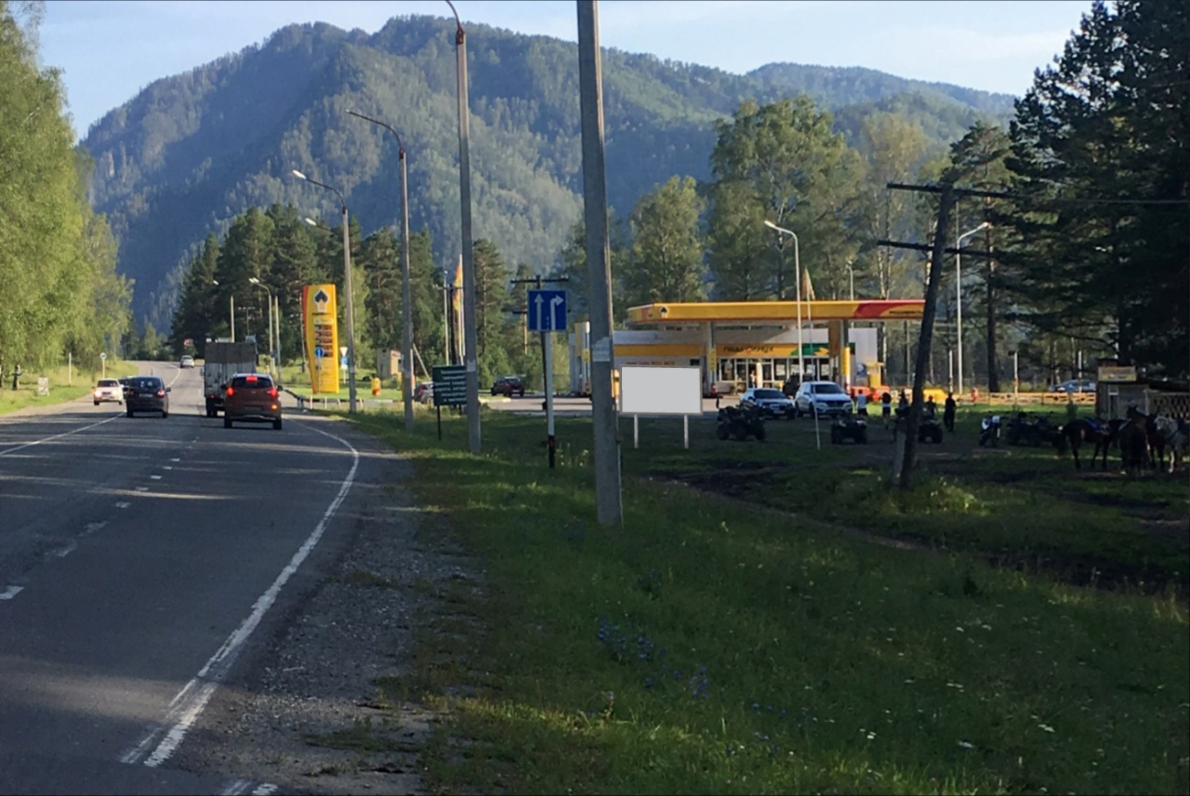

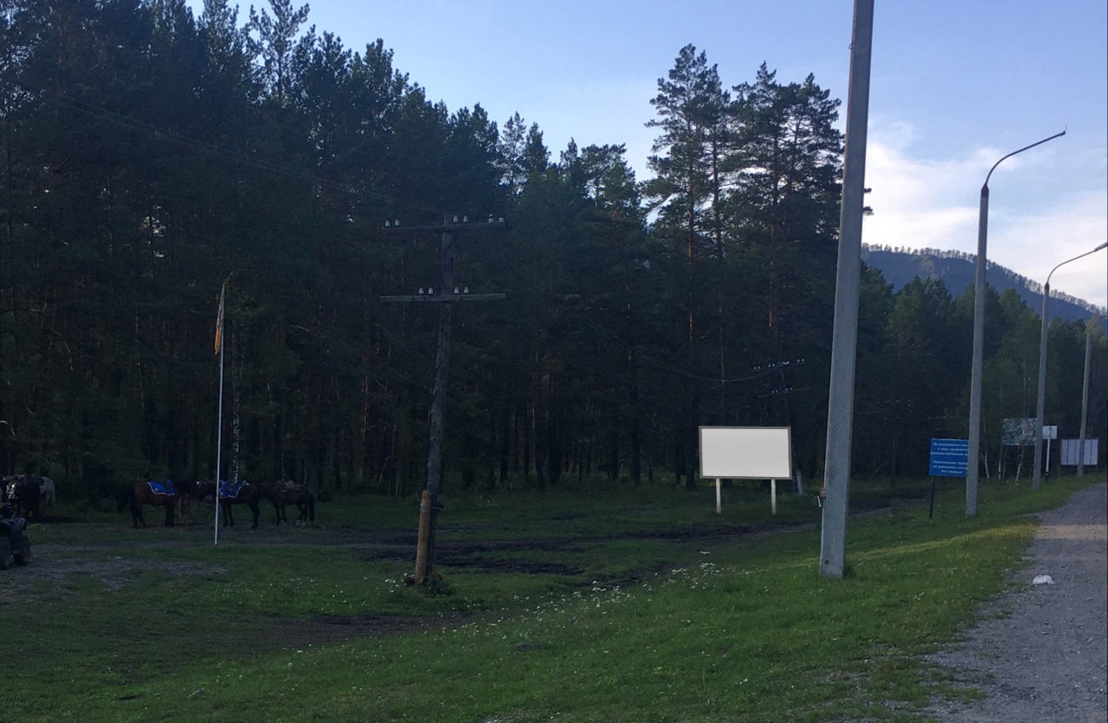

План размещения рекламной конструкции
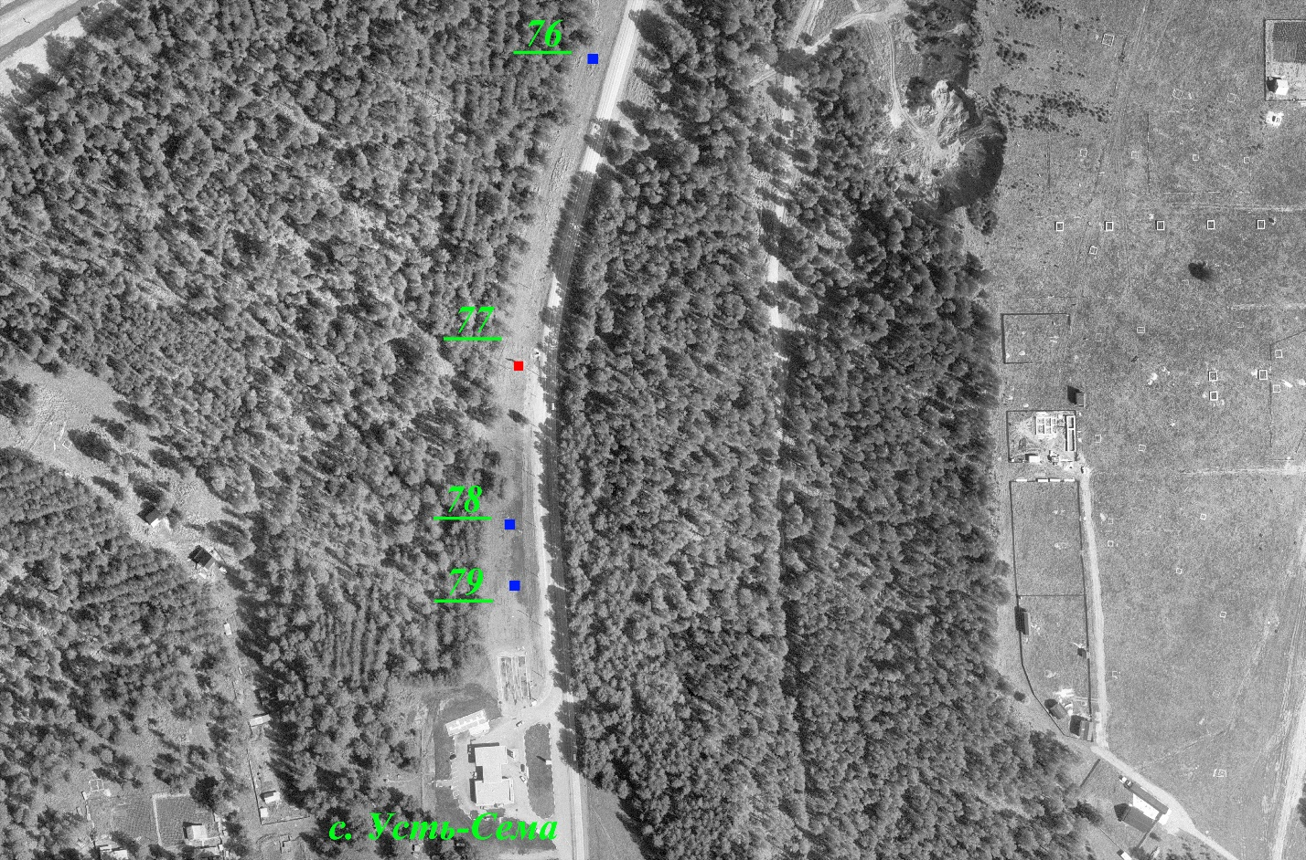
Конструкция рекламной конструкции:
Рекламная конструкция состоит из следующих конструктивных элементов:
Фундамент – монолитная железобетонная плита размером 1000х1000х400 мм.
Стойка опорная - выполнена из двух металлических труб диаметром 108 мм с порошковым полимерным покрытием, каркас рекламной поверхности – сварная конструкция из металлических уголков размером 2500х1500мм;
Габаритные размеры рекламной установки:
высота – 1,5 м;
ширина –2,5 м;
Технические и технологические характеристики:
Отдельно стоящая рекламная конструкция. Площадь информационного поля 7,5 кв.м.
Двусторонний вариант, фундамент не выступает над уровнем земли.
Рекламная конструкция размещена с соблюдением требований безопасности размещения
рекламных конструкций, установленных действующим законодательством, в частности
«ГОСТ Р 52044-2003. Государственный стандарт Российской Федерации. Наружная
реклама на автомобильных дорогах и территориях городских и сельских поселений.
Общие технические требования к средствам наружной рекламы. Правила размещения»
(принят и введен в действие Постановлением Госстандарта России от 22.04.2003 №124-ст), СНиП II-23-81*, СНиП 2.01.07-85, СНиП 3.03.-87, СНиП 12-03-2001.

Приложение № 2
к извещению
о проведении аукциона на заключение договора на установку
и эксплуатацию рекламной конструкции

Администрация Чемальского района
ПАСПОРТ
рекламного места № 76
Адрес рекламной конструкции:
Республика Алтай, Чемальский район, автомобильная дорога 84К-137 «Подъезд к с. Усть-Сема» км 496+010 м справа
Тип рекламной конструкции:
Отдельно стоящая, двусторонняя рекламная конструкция
Фотоматериалы
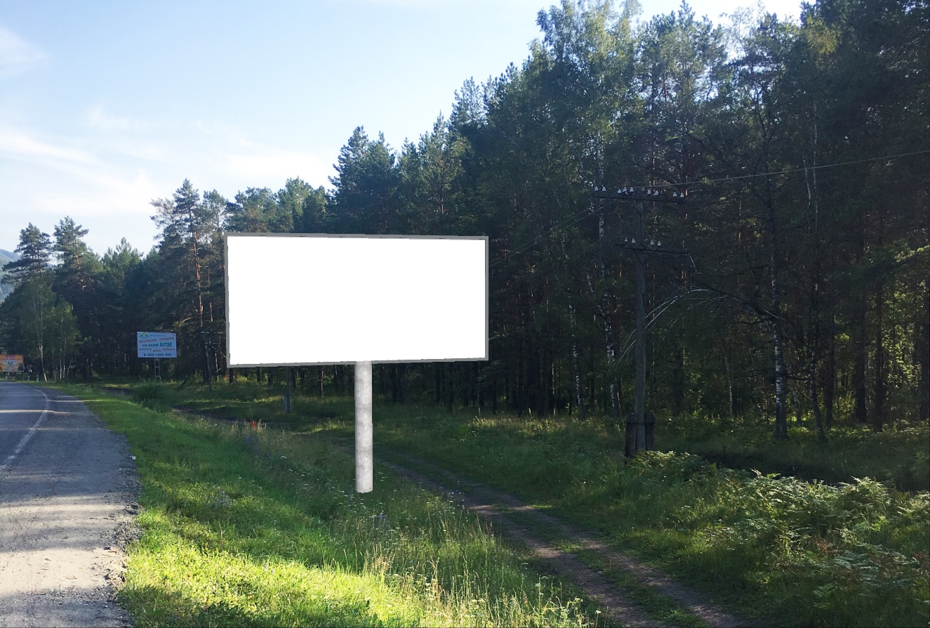

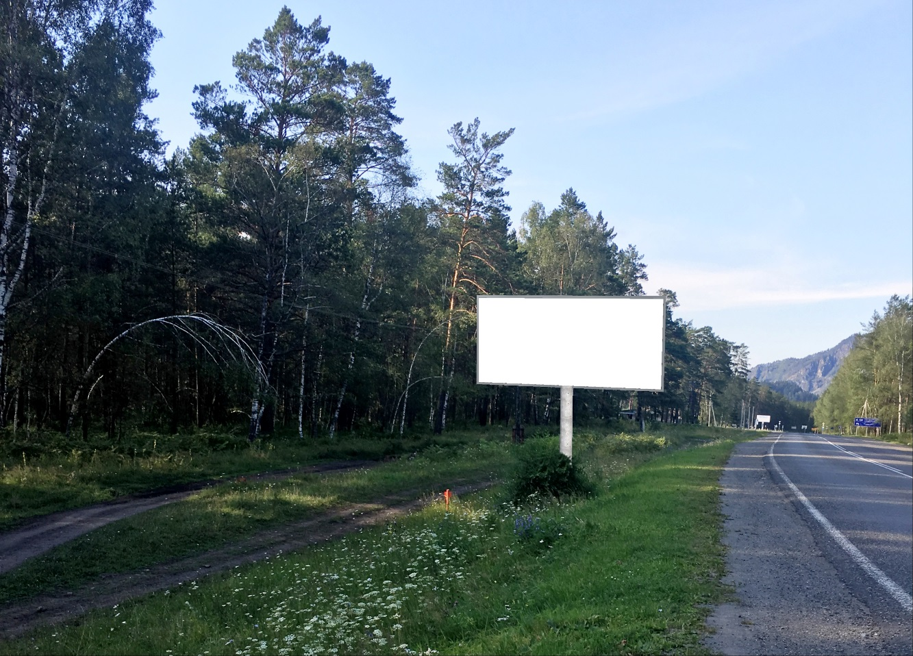

План размещения рекламной конструкции
Конструкция рекламной конструкции:
Рекламная конструкция состоит из следующих конструктивных элементов:
Фундамент – монолитная железобетонная плита размером 1000х1000х1000 мм.
Стойка опорная - выполнена из двух металлических швеллеров с порошковым полимерным покрытием, каркас рекламной поверхности – сварная конструкция из металлических уголков размером 6000х3000мм;
Габаритные размеры рекламной установки:
высота – 3,0 м;
ширина –6,0 м;
Технические и технологические характеристики:
Отдельно стоящая рекламная конструкция. Площадь информационного поля 36 кв.м.
Двусторонний вариант, фундамент не выступает над уровнем земли.
Рекламная конструкция размещена с соблюдением требований безопасности размещения
рекламных конструкций, установленных действующим законодательством, в частности
«ГОСТ Р 52044-2003. Государственный стандарт Российской Федерации. Наружная
реклама на автомобильных дорогах и территориях городских и сельских поселений.
Общие технические требования к средствам наружной рекламы. Правила размещения»
(принят и введен в действие Постановлением Госстандарта России от 22.04.2003 №124-ст), СНиП II-23-81*, СНиП 2.01.07-85, СНиП 3.03.-87, СНиП 12-03-2001.

Приложение № 3
к извещению
о проведении аукциона на
заключение договора на установку
и эксплуатацию рекламной конструкции

Администрация Чемальского района
ПАСПОРТ
рекламного места № 86
Адрес рекламной конструкции:
Республика Алтай, Чемальский район, автомобильная дорога 84К-104 «Узнезя - Бешпельтир» км 0+130 м слева
Тип рекламной конструкции:
Отдельно стоящая, односторонняя рекламная конструкция
Фотоматериалы
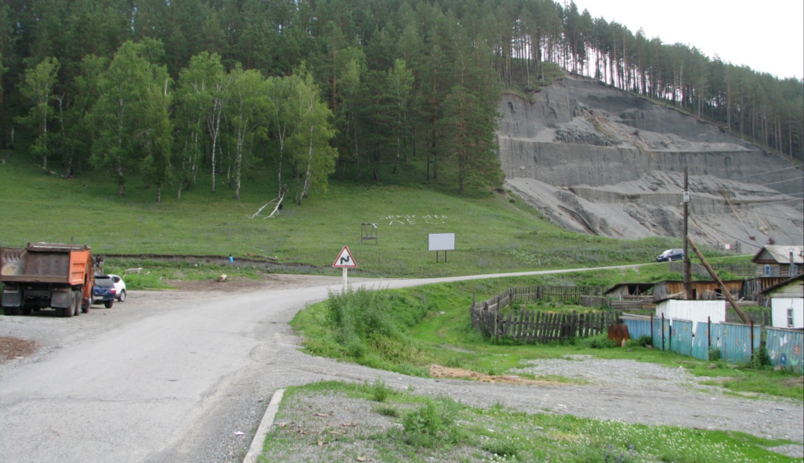

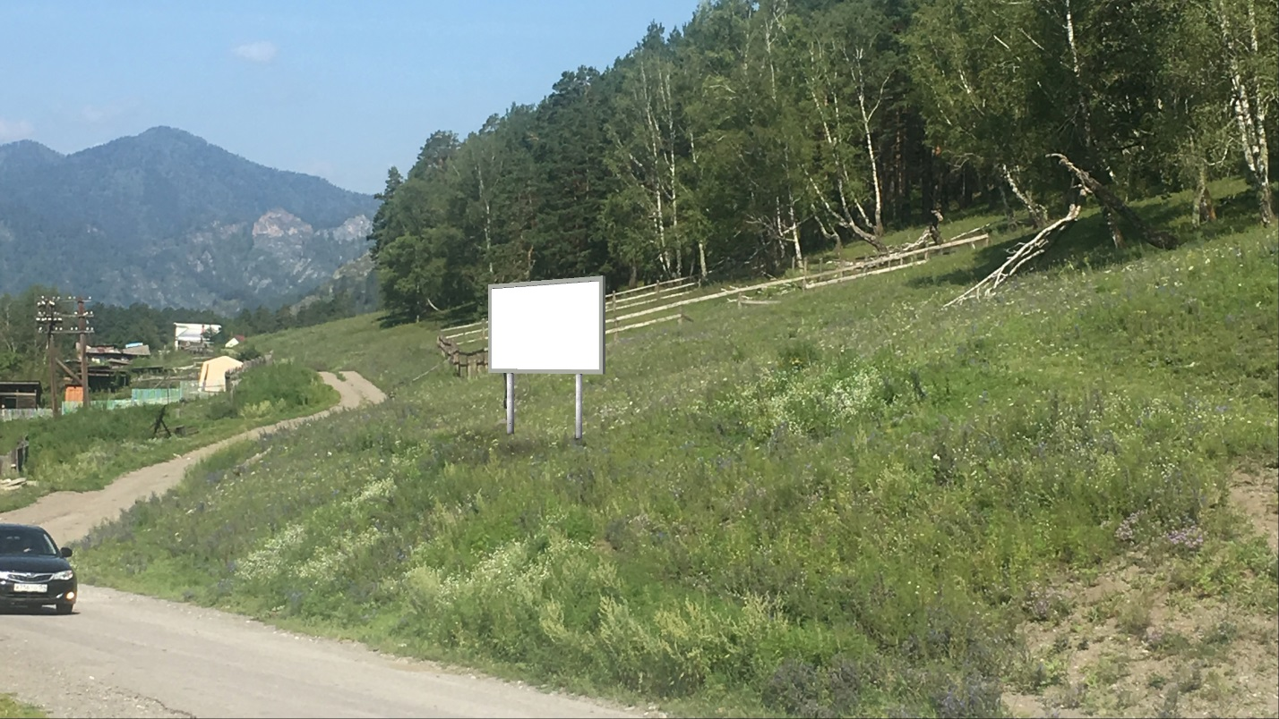
План размещения рекламной конструкции
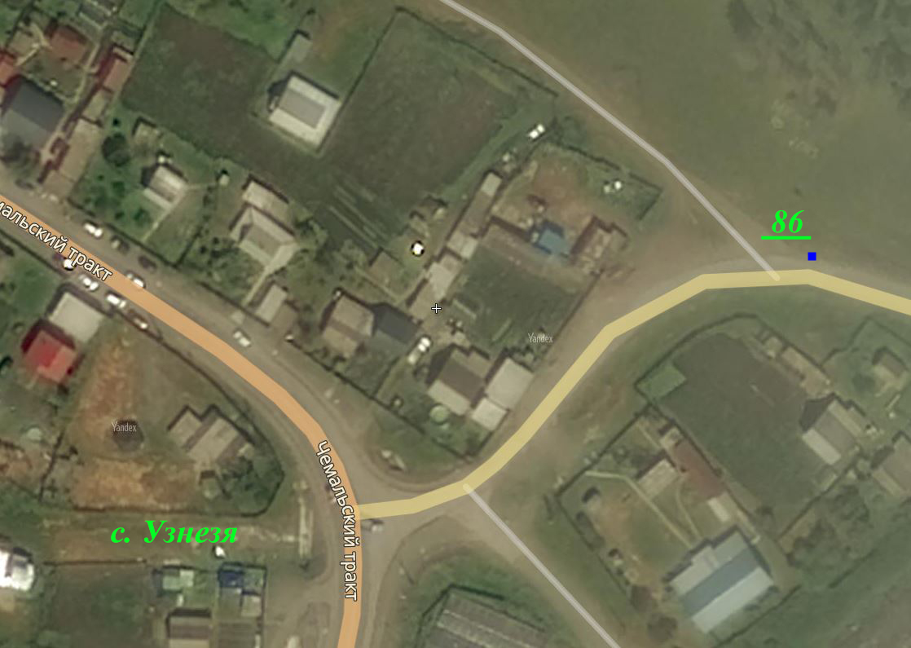
Конструкция рекламной конструкции:
Рекламная конструкция состоит из следующих конструктивных элементов:
Фундамент – монолитная железобетонная плита размером 1000х1000х400 мм.
Стойка опорная - выполнена из двух металлических труб диаметром 108 мм с порошковым полимерным покрытием, каркас рекламной поверхности – сварная конструкция из металлических уголков размером 2500х1500мм;
Габаритные размеры рекламной установки:
высота – 1,5 м;
ширина –2,5 м;
Технические и технологические характеристики:
Отдельно стоящая рекламная конструкция. Площадь информационного поля 3,75 кв.м.
Односторонний вариант.
Рекламная конструкция размещена с соблюдением требований безопасности размещения
рекламных конструкций, установленных действующим законодательством, в частности
«ГОСТ Р 52044-2003. Государственный стандарт Российской Федерации. Наружная
реклама на автомобильных дорогах и территориях городских и сельских поселений.
Общие технические требования к средствам наружной рекламы. Правила размещения»
(принят и введен в действие Постановлением Госстандарта России от 22.04.2003 №124-ст), СНиП II-23-81*, СНиП 2.01.07-85, СНиП 3.03.-87, СНиП 12-03-2001.

Приложение № 4
к извещению о проведении аукциона на право заключения договора на установку
и эксплуатацию рекламной конструкции

ЗАЯВКА НА УЧАСТИЕ В АУКЦИОНЕ
на право заключения договора на установку
и эксплуатацию рекламной конструкции по лоту № ____
Заявитель________________________________________________________
(сведения о лице, подающем заявку, фирменное наименование и сведения об организационно-правовой форме юридического лица или фамилия, имя отчество физического лица, место нахождения, почтовый адрес или сведения о месте жительстве физического лица, ИНН)
в лице___________________________________________________________
^{(ФИО)}
Действующего (ей) на основании _____________________________________, ознакомившись с извещением о проведении открытого аукциона просит признать участником аукциона и допустить к участию в аукционе на право заключения договора на установку и эксплуатацию рекламной конструкции по лоту №____ по адресу (местонахождению) _______________________________________________________________
_______________________________________________________________

Со сведениями, изложенными в извещении о проведении открытого аукциона на право заключения договора на установку и эксплуатацию рекламной конструкции и с порядком проведения аукциона ознакомлен(а) и согласен(а).
К заявке прилагаются следующие документы:
1._____________________________________________________
2._____________________________________________________
3._____________________________________________________
4._____________________________________________________
5._____________________________________________________
Опись представленных документов (в двух экземплярах)
Номер контактного телефона:_______________________________________
Юридический адрес Заявителя: ______________________________________
Подпись руководителя  (его уполномоченного представителя)  ______________________________  «____»____________20__ г.  М.П. | Заявка принята.  ____час.____ мин.  «___»___________20__ г.  _______________________________  (подпись уполномоченного представителя, ФИО, должность)
Приложение № 5
к извещению о проведении аукциона на право заключения договора на установку
и эксплуатацию рекламной конструкции

ОПИСЬ
документов для участия в аукционе на право заключения договора на установку и эксплуатацию рекламной конструкции по лоту № ____
___________________________________________________________________________
(полное наименование юридического лица или фамилия, имя, отчество физического лица, подающего

___________________________________________________________________________
заявку)

№ п/п | Документ | Кол-во листов
1.
2.
3.
4.
5.
6.

Настоящая опись составлена в двух экземплярах.

Опись сдал: _________________________ (_________________________)
(подпись, М.П.) (Фамилия И.О.)

«____» _______________ 20__г.

Опись принята Организатором аукциона (Продавцом):

«____ » _______________ 20__г.

Подпись уполномоченного лица Организатора аукциона (Продавца)

___________________________ (__________________________)
(подпись) (Фамилия И.О.)

Приложение № 6
к извещению о проведении аукциона на право заключения договора на установку
и эксплуатацию рекламной конструкции

Договор № ____
на установку и эксплуатацию рекламной конструкции

с.Чемал
"____" ___________ 20__г.

Администрация Чемальского района, именуемая в дальнейшем «Администрация», в лице __________________________________________ действующего на основании Устава, с одной стороны, и _______________________, ____________________________________ именуемый в дальнейшем «Владелец РК», в лице ______________ _______________________________________________, действующего на основании ___________________, с другой стороны, именуемые в дальнейшем «Стороны», заключили настоящий Договор о нижеследующем.

1. Предмет Договора
1.1 На основании протокола о результатах аукциона № ____ от ________20__ г. Администрация предоставляет Владельцу РК за плату право на установку и эксплуатацию рекламной конструкции, на недвижимом имуществе,______________________________________________________
(указать какое имущественное право на данное имущество находится у МО «Чемальский район»)
расположенном по адресу (адресный ориентир): _____________________ _____________________________________________________, на условиях, установленных настоящим Договором, а Владелец РК осуществляет ее установку и эксплуатацию в целях распространения наружной рекламы и информации в соответствии с условиями настоящего Договора и действующим законодательством.
1.2. Тип рекламной конструкции –_____________________________, размер ________, площадь стороны - _________ кв.м, количество сторон - __, наличие подсветки - _____, площадь информационного поля - ____кв.м.

2. Права и обязанности Сторон
2.1. Права и обязанности Администрации:
2.1.1. Осуществлять контроль за техническим состоянием и внешним видом рекламной конструкции.
В случае обнаружения несоответствия рекламной конструкции Разрешению, утвержденному проекту, техническим требованиям, определенным законодательством для конструкции данного типа, Администрация обязана направить требование об устранении выявленных нарушений.
При непринятии Владельцем РК мер по устранению выявленных нарушений в указанный в требовании срок Администрация вправе составить акт, который направляется в органы, осуществляющие применение мер административного воздействия и иных мер, предусмотренных законом или настоящим Договором.
2.1.2. В случае аннулирования или признания недействительным Разрешения либо в случае прекращения действия настоящего Договора в связи с истечением срока действия, досрочным расторжением, уполномоченный орган Администрации вправе требовать от Владельца РК удаления информации, размещенной на рекламной конструкции, в течение 3 дней и демонтажа рекламной конструкции в течение 1 месяца, а в случае его отказа самостоятельно произвести удаление и демонтаж. Уведомление о предстоящем демонтаже должно быть направлено Владельцу РК не позднее, чем за 10 календарных дней.
2.1.3. Сохранять в течение всего срока эксплуатации рекламной конструкции пакет документов для оформления настоящего Договора.
2.1.4. Использовать рекламную конструкцию в целях размещения социальной рекламы и иной информации, представляющей особую общественную значимость для МО «Чемальский район». Размещать социальную рекламу и иную информацию представляющей особую общественную значимость для МО «Чемальский район» на рекламной конструкции самостоятельно.
2.2. Права и обязанности Владельца РК:
2.2.1. Владелец РК имеет право:
- беспрепятственного доступа к месту размещения рекламной конструкции и пользования этим местом для целей, связанных с осуществлением прав Владельца РК, в том числе с ее монтажом, эксплуатацией, техническим обслуживанием и демонтажам;
- инициировать расторжение настоящего Договора, при условии отсутствия задолженности по оплате размещения рекламной конструкции, осуществления ее демонтажа и проведения восстановительных работ на месте ее размещения, о чем письменно должен уведомить не менее чем за 15 календарных дней до предполагаемой даты расторжения настоящего Договора;
- в случае продажи рекламной конструкции третьему лицу в 10- дневный срок сообщить Администрации о заключении договора купли- продажи для внесения в договор изменений в части внесения данных нового собственника рекламной конструкции на оставшийся срок действия договора.
2.2.2. Владелец РК обязан:
- обеспечить изготовление проекта РК в соответствии с существующими строительными нормами и правилами, санитарными нормами и правилами, противопожарными правилами;
- установить и эксплуатировать рекламную конструкцию в соответствии с изготовленным проектом, настоящим Договором и действующим законодательством;
- обеспечивать безопасность эксплуатации рекламной конструкции с соблюдением всех норм технической и пожарной безопасности;
- своими силами и за свой счет осуществлять монтаж и демонтаж, нести расходы, связанные с эксплуатацией рекламной конструкции, включая расходы на возмещение ущерба третьим лицам;
- за свой счет содержать рекламную конструкцию в надлежащем техническом и эстетическом состоянии, устранять повреждения рекламной конструкции в течение 3 календарных дней с момента обнаружения повреждения;
- регулярно производить уборку прилегающей территории в радиусе 10 метров от рекламной конструкции в случае, если рекламная конструкция присоединена к земельному участку, соблюдать правила благоустройства и санитарного содержания территории;
- своевременно и в полном объеме осуществлять платежи по настоящему Договору;
- проходить техническую экспертизу состояния рекламной конструкции по условиям безопасности, если данная обязанность предусмотрена законодательством в отношении конструкции данного типа;
- предоставлять место на рекламной конструкции для размещения социальной рекламы и иной информации, представляющей особую общественную значимость для МО «Чемальский район» сроком на 30 (тридцать) дней ежегодно по требованию Администрации, представленному не позднее чем за 15 дней до предполагаемой даты начала размещения в соответствии с действующим законодательством;
- уведомлять Администрацию обо всех фактах возникновения у третьих лиц прав в отношении рекламной конструкции (сдача рекламной конструкции в аренду, внесение рекламной конструкции в качестве вклада по договору простого товарищества, заключение договора доверительного управления, иные факты);
- нести ответственность за любые нарушения правил безопасности в течение всего срока эксплуатации рекламной конструкции и возникшие, связи с этим неисправности, аварийные ситуации и их последствия;
- не позднее семидневного срока письменно уведомлять о любом изменении своих реквизитов, а также о смене руководителя.
3. Платежи и расчеты по Договору
3.1. Размер оплаты по Договору составляет ____________, без НДС.
Оплата НДС производится Владельцем РК самостоятельно.
По заключенному договору Владелец РК вносит плату по следующим реквизитам: КБК 99911109080050000120, Отделение - НБ Республики Алтай БАНКА РОССИИ//УФК по Республике Алтай г. Горно-Алтайск, БИК 018405033, ИНН 0410004150, КПП 041001001, р/с 03100643000000017700, ОКТМО 84643000 УФК по Республике Алтай (Администрация Чемальского района л/с 04773004930).
В графе платежного поручения «назначение платежа» указывать: «Прочие неналоговые доходы бюджетов муниципальных районов.
Оплата по договору на установку и эксплуатацию рекламной конструкции».
3.2. Оплата осуществляется в безналичном порядке путем перечисления денежных средств на счет, указанный в настоящем Договоре равными долями в течение 10 лет от размера оплаты указанному в п. 3.1 настоящего договора не позднее 3 дней с момента подписания договора.
3.3. Датой оплаты считается дата зачисления суммы платежа на счет, указанный в настоящем Договоре.
4. Срок действия Договора
Настоящий Договор действует в период с "____"_____ 20____ г. по "___"______ 20____ г.
5. Порядок расторжения Договора
5.1. Настоящий Договор может быть расторгнут по соглашению Сторон.
5.2. Администрация имеет право расторгнуть настоящий Договор в одностороннем внесудебном порядке в следующих случаях:
- невнесения Владельцем РК, а также внесения в неполном объеме в предусмотренный настоящим Договором срок платы, предусмотренной настоящим Договором, если просрочка платежа составляет более 30 календарных дней. Внесение платы в неполном объеме не засчитывается в счет оплаты и Владелец РК считается просрочившим платеж;
- незаконного отказа Владельца РК от размещения социальной рекламы;
- привлечения Владельца РК к административной ответственности за нарушение требований к содержанию рекламной конструкции, предусмотренной действующим законодательством об административных правонарушениях, два и более раза в течение 6 месяцев;
- аннулирования или признания недействительным Разрешения на установку рекламной конструкции в соответствии с действующим законодательством Российской Федерации.
5.3. При наличии оснований для одностороннего отказа от исполнения настоящего Договора, предусмотренных п. 5.2. настоящего Договора, Администрация направляет письменное уведомление Владельцу РК о расторжении настоящего Договора в одностороннем порядке. Договор считается расторгнутым с даты, указанной в таком уведомлении.
5.4. Если по причинам, связанным с изменением планировки, строительством, оптимизацией территориального размещения рекламной конструкции, возникает необходимость демонтажа или переноса рекламной конструкции, Владелец РК по требованию Администрации обязан осуществить указанные мероприятия. При этом, в случае необходимости демонтажа или переноса в связи с изменением планировки, строительством и (или) оптимизацией территориального размещения рекламной конструкции, Владельцу РК, в зависимости от имеющихся возможностей должно быть предоставлено взамен другое место для установки аналогичной рекламной конструкции без проведения аукциона.
5.5. По истечении срока действия настоящего Договора или при его досрочном расторжении Владелец РК обязуется удалить информацию, размещенную на рекламной конструкции, в течение 3 дней и демонтировать рекламную конструкцию в течение 1 месяца.
5.6. При расторжении настоящего Договора и неисполнении Владельцем РК своих обязательств по удалению информации, размещенной на рекламной конструкции, и демонтажу рекламной конструкции уполномоченный орган Администрации вправе осуществить удаление информации, размещенной на рекламной конструкции, и демонтаж рекламной конструкции, возложив на Владельца РК разумные расходы, понесенные в связи с удалением информации, демонтажем, восстановительными работами на месте размещения рекламной конструкции, хранением и в необходимых случаях, по решению суда, уничтожением рекламной конструкции.
Уполномоченный орган Администрации не несет перед Владельцем РК ответственности за убытки, возникшие у него вследствие удаления информации и демонтажа.
5.7. По окончании срока действия Договора обязательства Сторон по Договору прекращаются.
5.8. Заключение Договора на новый срок осуществляется в соответствии с действующим законодательством РФ.
6. Ответственность Сторон
6.1. За неисполнение или ненадлежащее исполнение обязательств по настоящему Договору Стороны несут ответственность в соответствии с действующим законодательством Российской Федерации.
6.2. При умышленном или неосторожном ухудшении состояния муниципального имущества Владелец РК возмещает Администрации причиненный ущерб в полном объеме. Факт нанесения ущерба актируется комиссионно. Размер нанесенного ущерба определяется сторонами или, при не достижении согласия, независимым оценщиком.
6.3. Стороны освобождаются от ответственности в случае, если ущерб возник в результате действия обстоятельств непреодолимой силы.
7. Заключительные положения
7.1. Настоящий Договор в период его действия может быть изменен или дополнен по обоюдному соглашению Сторон. Все изменения и дополнения к настоящему Договору оформляются путем подписания обеими Сторонами дополнительного соглашения, которое становится неотъемлемой частью настоящего Договора с даты подписания.
7.2. Взаимоотношения Сторон, не урегулированные настоящим Договором, регламентируются действующим законодательством РФ.
7.3. В случае внесения изменений в учредительные документы, банковские реквизиты, каждая из Сторон в 10 - дневный срок в письменном виде сообщает другой Стороне настоящего договора о таких изменениях.
7.4. Споры по заключению и исполнению настоящего Договора рассматриваются в суде республики Алтай в соответствии с действующим законодательством.
7.5. Настоящий Договор составлен в двух экземплярах (по одному для каждой из Сторон), имеющих равную юридическую силу.
8. Реквизиты и подписи Сторон

Администрация  __________________________  __________________________  __________________________  __________________________  __________________________  __________________________ | Владелец РК  __________________________  __________________________  __________________________  __________________________  __________________________  __________________________

